Asunto: Comunicación de trabajos de instalación y/o mantenimiento periódico/extraordinario en subestaciones

Responsable Enel: |  | Área de Enel:
Empresa Titular: |  | Empresa Contratista:
Responsable: |  | No. Contacto:
Fecha Inicio: |  | Fecha Fin:
Subestación: |  | No. Rotulo:
Dirección, S/E, Línea, Torre o Poste: |  | Municipio:
Coordenada X: |  | Coordenada Y:

Tipo de intervención:

Instalación o mantenimiento de red de telecomunicaciones y equipos relacionados
Instalación o mantenimiento de antenas y sistemas TLC
Instalación o mantenimiento de sensores
Otro(especifique): ___________________________________________________

Tipo de procedimiento de trabajo:

Trabajos en altura
Trabajos en redes sin tensión
Trabajos en redes con tensión
Trabajos en tensión
Trabajos cerca de componentes con tensión
Vehículo de motor
Otros equipos de construcción (especificar): ______________________________

Planimetría:

El área de trabajo, infraestructura (cámaras de inspección) y el camino de acceso dentro de la subestación deben estar identificados en la planimetría.
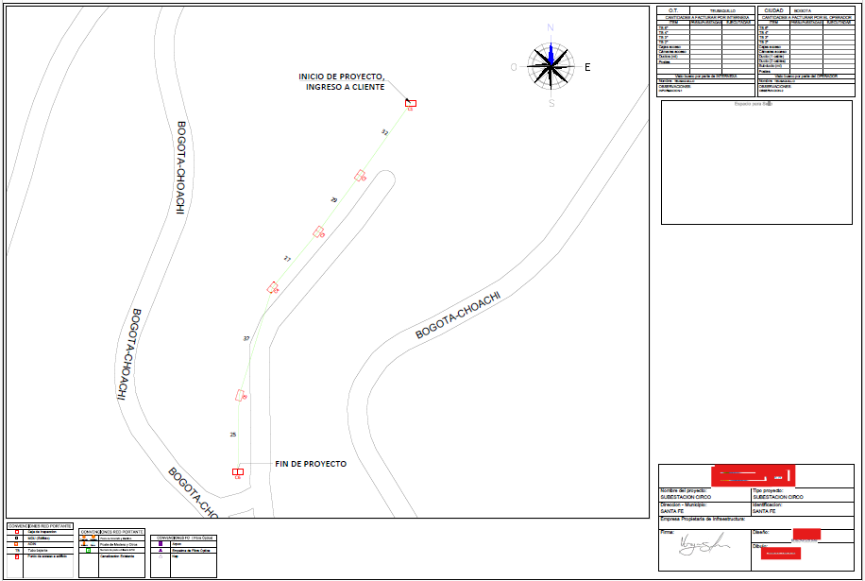

El solicitante CERTIFICA haber recibido de ENEL la identificación de riesgos eléctricos y mecánicos de la instalación eléctrica y que los operadores están autorizados y capacitados para trabajar con el procedimiento de trabajo proporcionado. Asimismo, se compromete a cumplir con todas las MEDIDAS DE SEGURIDAD incluidas en el Instrucción de Trabajo no. WKI-PM&C-PDD-22-0160-CODE Reglas técnicas para el acceso a la infraestructura de distribución de energía para instalar cables / antenas de fibra óptica, así como con todas las PRESCRIPCIONES INCLUIDAS EN LA LEGISLACIÓN VIGENTE.

Firmado por: | _______________________________ | Fecha: _____________________________

